105學年度防災教育融入課程 活動成果表
時間 | 106年7月
地點 | 格致國中
對象 | 全校學生
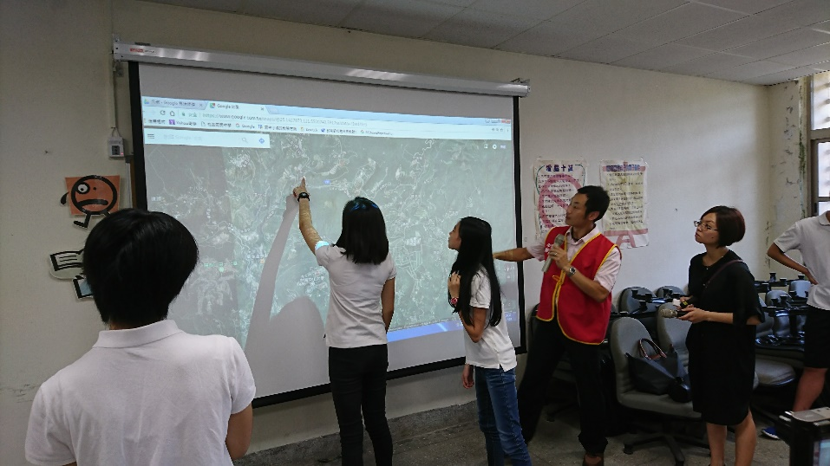
家庭防災地圖繪製
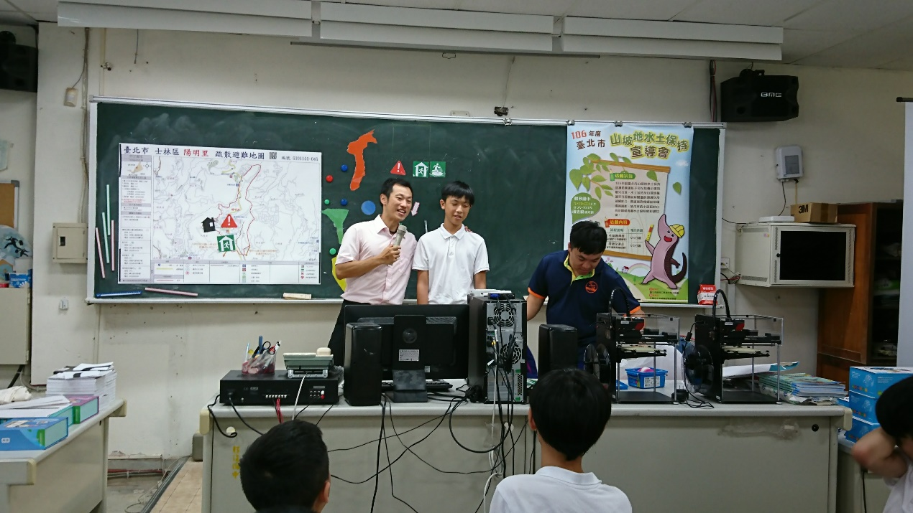
家庭防災地圖繪製

